Bij Caldaro (Kaltern).
- Dit is een typisch wijnstadje (425 m; 5700 inwoners) (woensdag markt).
- Het ligt te midden van grote arealen wijngaarden en boomgaarden op de vruchtbare hoogvlakte van Überetsch.
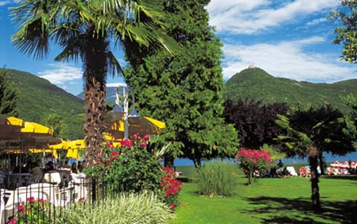
- Dat het vroeger ook al welvarend was, straalt af van de voorname adellijke woningen, de burgerhuizen in gotische en renaissancestijl en de statige hoven van de wijnboeren.
- En er zijn ook veel oude kerken.
- De classicistische parochiekerk (met losstaande gotische toren) heeft mooie plafondschilderingen van Joseph Schópf (1792).
- Op de Kalvarienberg staat de Heilig Kreuzkerk, gebouwd in 1720-1723 en door Matigs Pussjäger voorzien van plafondschilderingen.
- In de gotische kerk St. Katharina in de wijk Mittersdorf zijn nog enkele interessante fresco's uit 1414 bewaard gebleven.
- Hier staat ook het Schloss Kampan, dat uit de 13de eeuw stamt en in de 16de eeuw werd verbouwd. Het bezit een fraaie door loggia's omgeven binnenhof en een gotische stijlkamer.
- De Ansitze Kaltererhof en Schlosskeller zijn tegenwoordig ingericht als restaurant.
- De toeristische attractie van Caldaro is het gelijknamige meer Lago di Caldaro, meer bekend onder de Duitse benaming Kalterer See, zeer fraai en beschut 3 km ten zuiden van de plaats gelegen.
- Dit meer behoort tot het recreatie gebied van Bolzano.
- Houdt u er dan ook rekening mee dat het er in de weekends erg druk is.
- Ook rondom het meer strekken zich vele wijngaarden uit en een zeer bekende wijnsoort is de naar het meer genoemde 'Kalterer See'.
- Bij het meer is ook het wijnmuseum, dat in het Schloss Ringberg is ondergebracht.
- Het toont oude wijnpersen en vele oude wijnglazen, vaten, flessen, kruiken, bruidsbekers, houten kannen en talrijke andere voorwerpen die in gebruik zijn of waren bij de wijncultus.
- Op de bovenverdieping is bovendien een 'Burgenschau': 80 maquettes van burchten, sloten en kastelen in Südtirol.
- Er is een restaurant.
- De Mittelberg oostelijk van het meer wordt gedomineerd door de ruïne van de eens zo machtige Leuchtenburg (12de en 13de eeuw).
- Iets lager, al bijna in het dal van de Adige, liggen de restanten van de Laimburg uit dezelfde tijd.
- Op de hellingen groeit het warmteminnende loofbos met hopbeuken en donzige eiken, net als overal in deze streek.

Op een hoogte (mooi uitzicht) westelijk van het meer ligt de kleine gemeenschap Castelvecchio (Altenburg), waar de gotische (1288) St. Virgiliuskerk de aandacht trekt.
De fresco op de toren stelt de heilige Christoffel voor, en die op de gevel de heilige Kumernus als gekruisigde maagd met baard.

